

M10 Bases de Datos (ITC) FIN A

PROYECTO GAMIFICACIÓN

| **Tutor:** | **Luis Sierra Betancourt** |
| --- | --- |
| **Estudiante:** | **José Ramón Ibáñez Posadas** |
| **Matricula:** | **BNL098377** |

| Monterrey, Nuevo León | Sábado, 19 de Octubre de 2024 |
| --- | --- |

INTRODUCCIÓN

El uso de la gamificación en el aprendizaje ha demostrado ser una herramienta efectiva para motivar a los estudiantes, ya que combina elementos lúdicos con el contenido académico. Al aplicar juegos o actividades interactivas en el curso de bases de datos, los estudiantes no solo se divierten, sino que también refuerzan sus conocimientos de manera dinámica. Este enfoque mejora la participación, facilita la comprensión de conceptos complejos y fomenta la práctica continua, clave para dominar habilidades técnicas en bases de datos.

DESARROLLO

REPORTE

El proyecto de gamificación aplicado en el curso de bases de datos busca mejorar la comprensión y el dominio de los conceptos mediante el uso de juegos interactivos. En este enfoque, se presentan preguntas que los estudiantes deben responder completando palabras clave correctamente, lo que fomenta el aprendizaje activo y participativo.

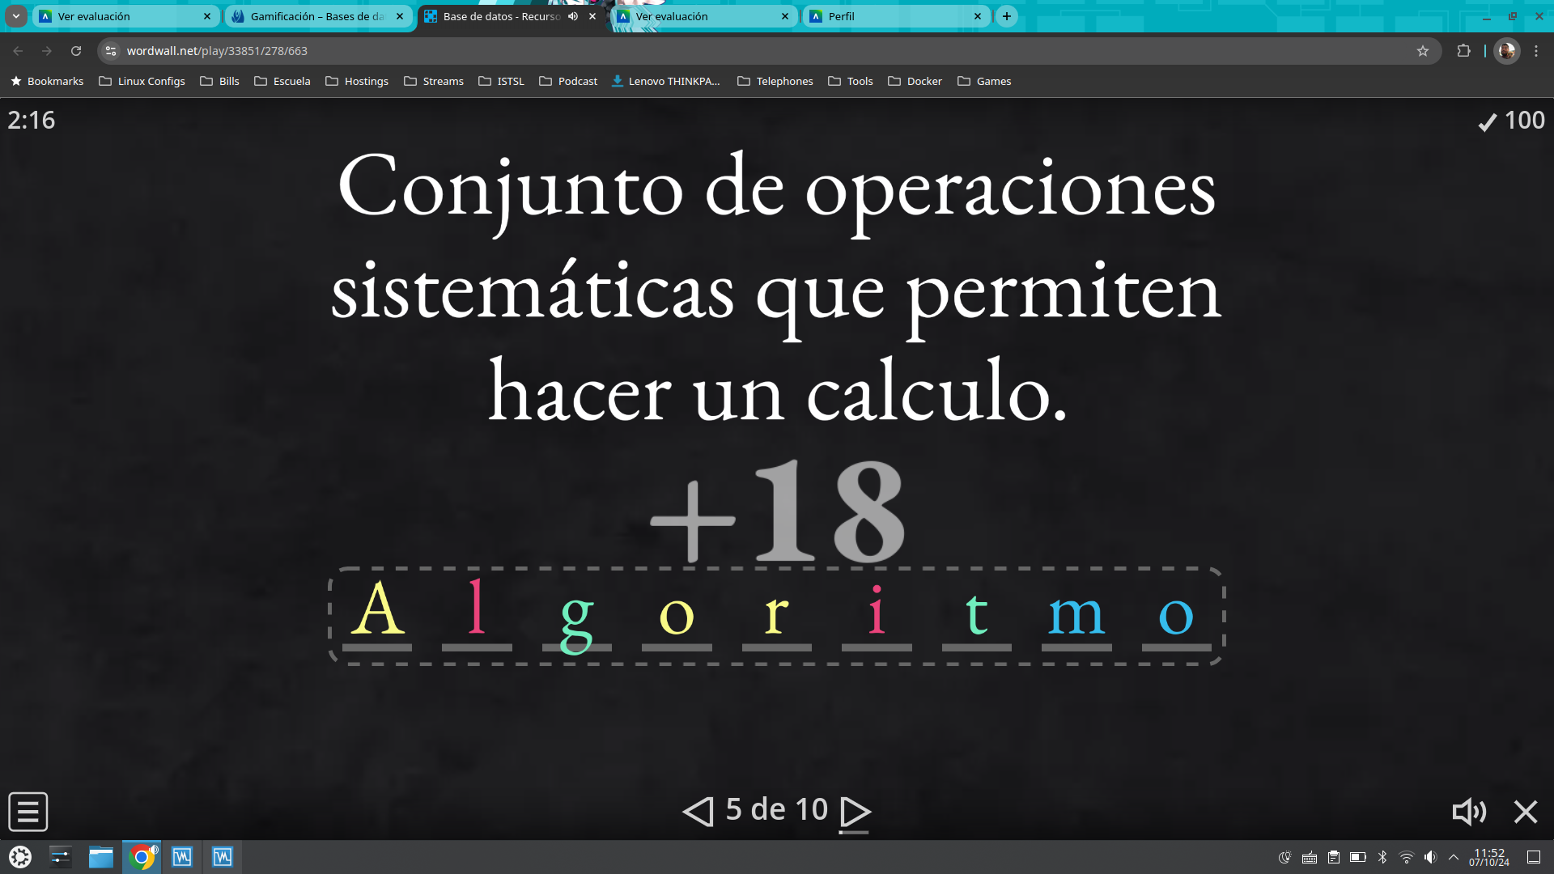

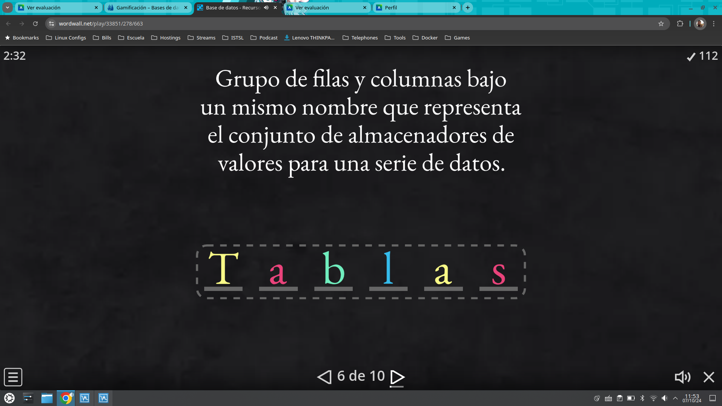

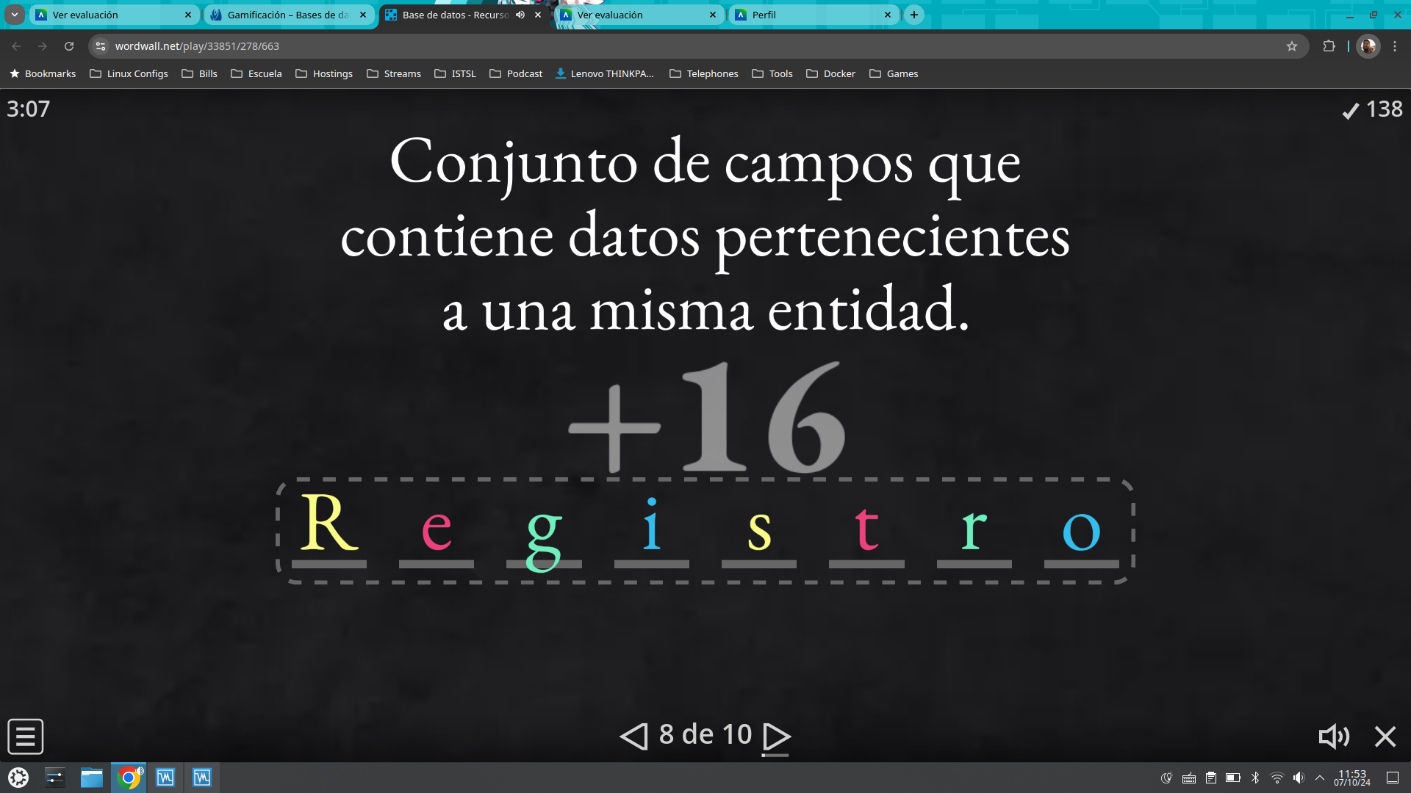

La gamificación se ha convertido en una estrategia efectiva en el ámbito educativo, ya que transforma el proceso de aprendizaje en una experiencia más atractiva y motivadora. En el contexto del curso de bases de datos, esta técnica busca que los estudiantes adquieran y refuercen conocimientos mediante actividades lúdicas. Esto no solo incrementa su interés, sino que facilita la comprensión de conceptos técnicos, haciendo el proceso de aprendizaje más interactivo y menos intimidante.

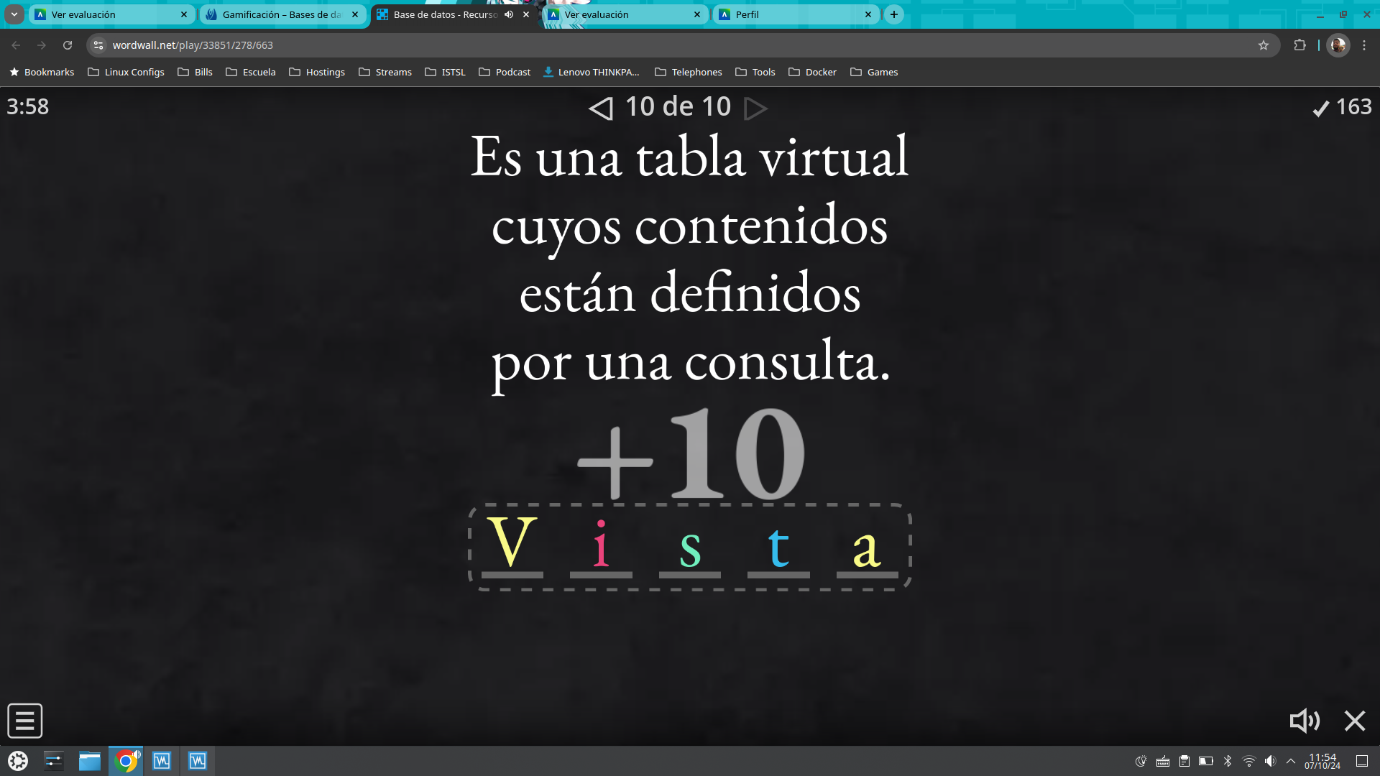

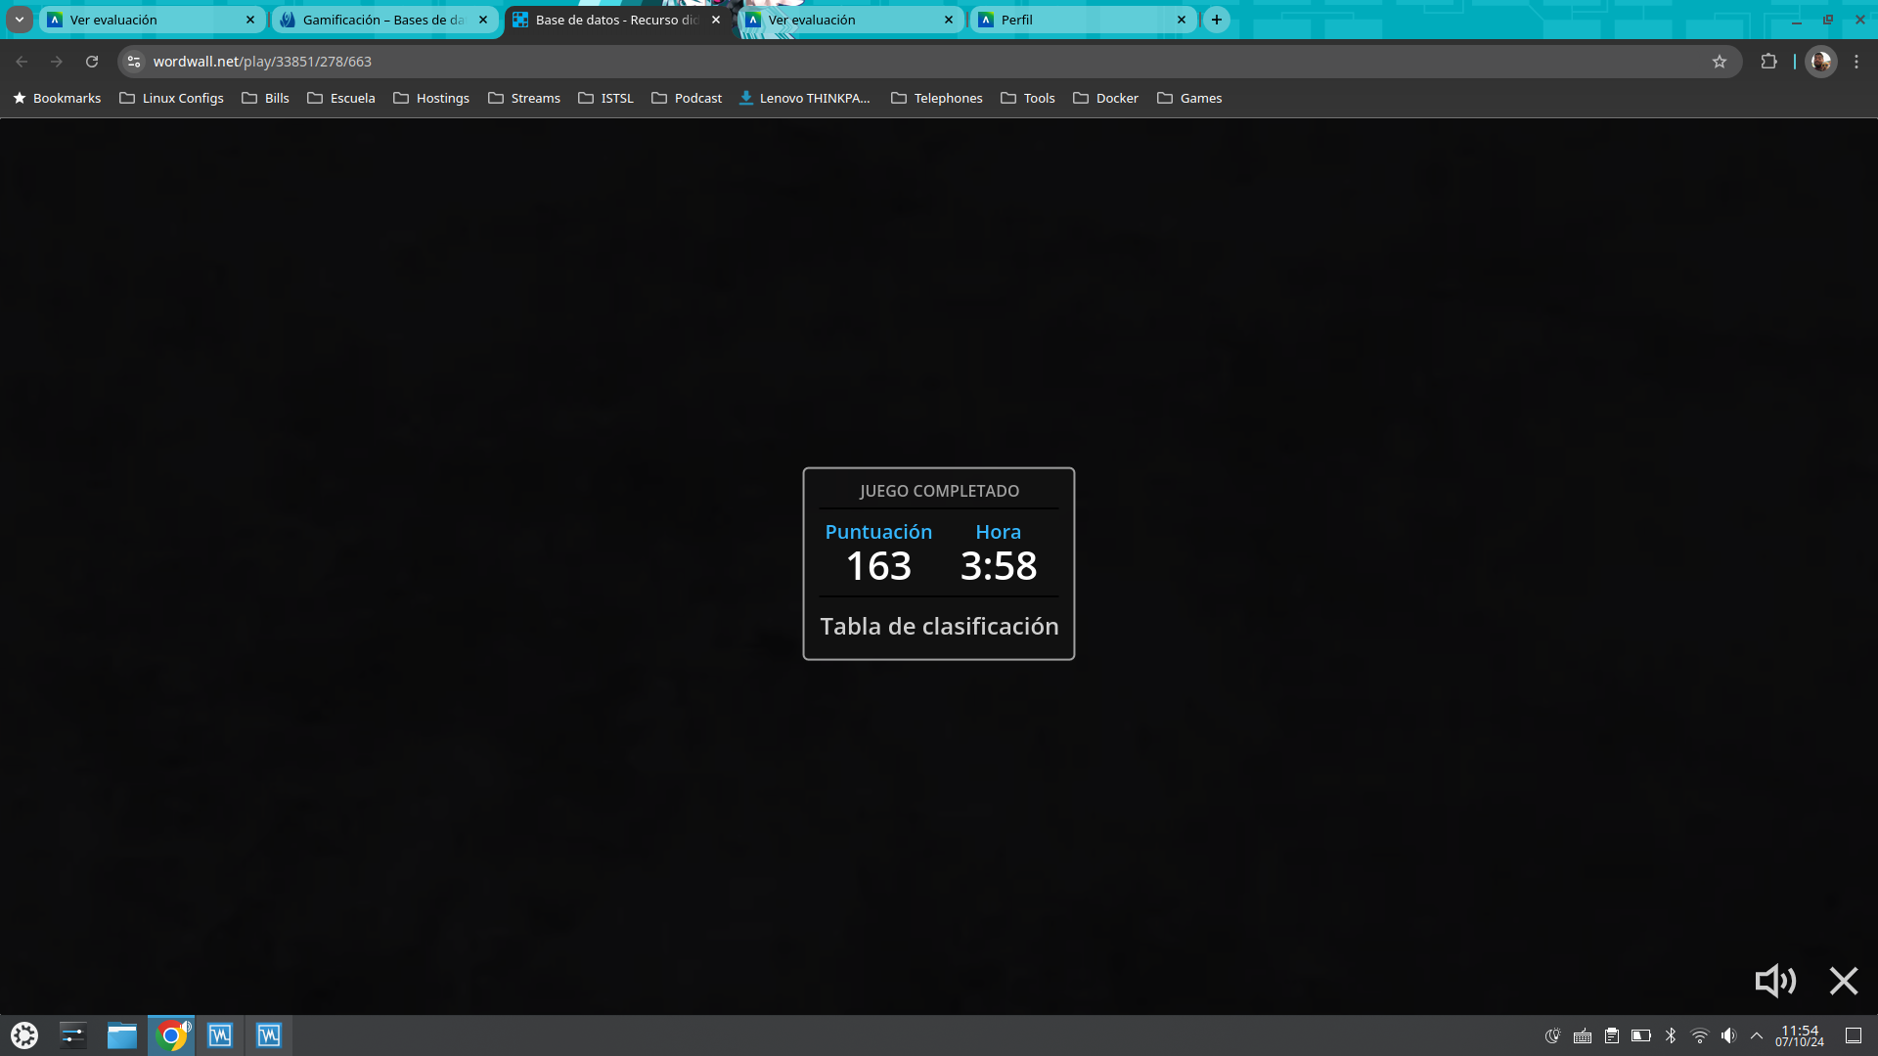

LIGA DEL VÍDEO

<https://youtu.be/VoU7cNLQ1es>

CONCLUSIÓN

La gamificación, al integrar el juego en el proceso de aprendizaje, nos ayuda a asimilar de forma más efectiva los conceptos de bases de datos. A través de la resolución de desafíos y el cumplimiento de metas dentro de un entorno lúdico, podemos desarrollar un entendimiento más profundo de los temas. Además, este enfoque nos mantiene motivados, permitiendo que el aprendizaje sea más fluido y estimulante, lo que incrementa nuestra retención de información y habilidades prácticas en el curso.

BIBLIOGRAFÍA

